внесение изменений
в правила землепользования и застройки
городского округа города Арзамаса

В части изменения зоны природного ландшафта (Р-4),
зоны жилой застройки 1-10 этажей (Ж-1)
на зону обслуживания и деловой активности местного значения (ЦО-2)
по адресу: Нижегородская область, г.Арзамас, мкр.«Сосновый»,
ул.Архитектурная, д. 2-Б

заявитель: ООО «Развитие»

Фрагмент схемы градостроительного зонирования по
ул.Архитектурная, д. 2-Б из Правил землепользования и застройки городского округа город Арзамас, утвержденных решением городской думы №24 от 11.03.2010г.

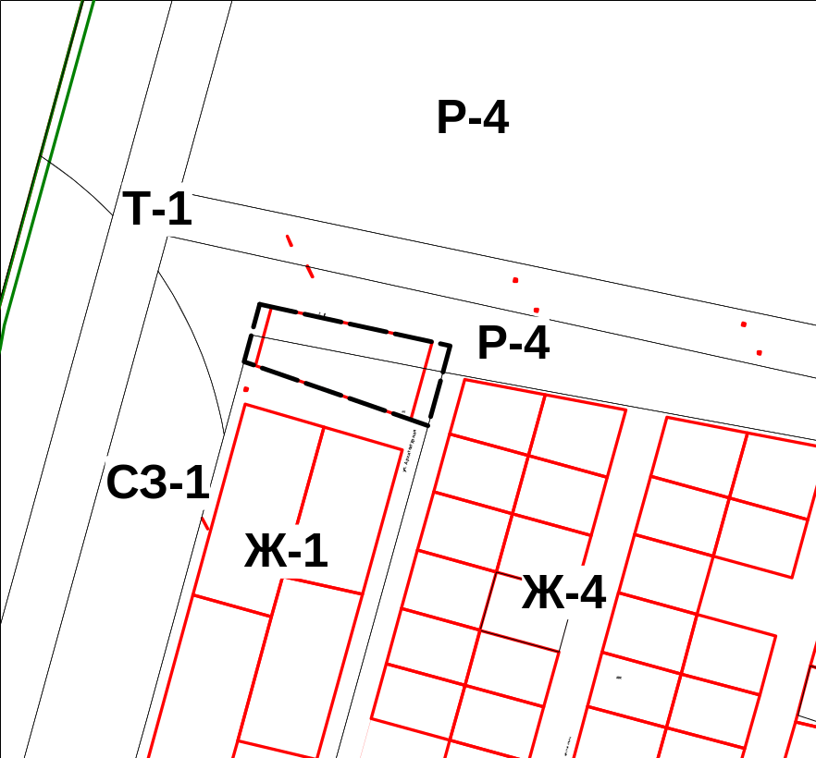

границы рассматриваемого земельного участка

Предложение по изменению
- зоны природного ландшафта (Р-4)
- зоны жилой застройки 1-10 этажей (Ж-1)
на зону обслуживания и деловой активности местного значения (ЦО-2)
по ул. Архитектурная, д. 2-Б

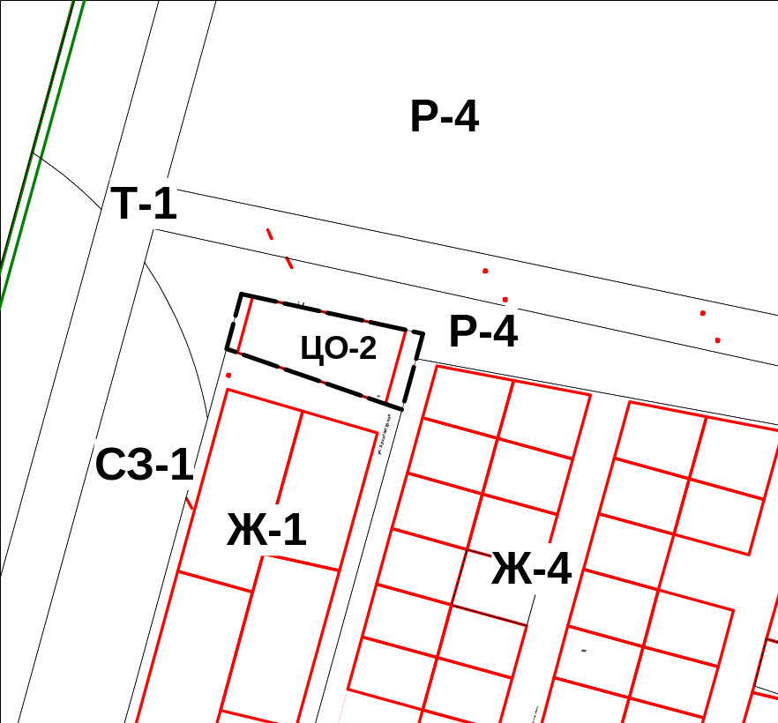

Схема градостроительного зонирования территории городского округа город Арзамас

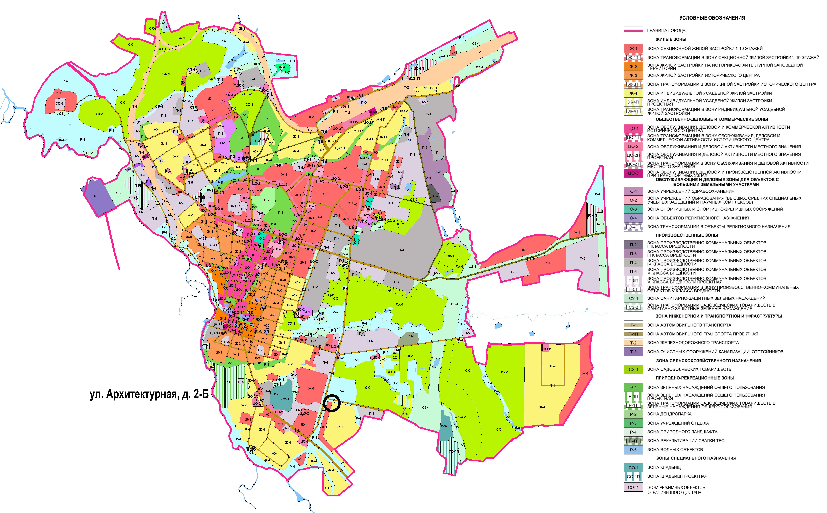
Градостроительное обоснование внесения изменений
в Правила землепользования и застройки г.Арзамаса

Обоснованием внесения изменений в Правила землепользования и застройки г.Арзамас по адресу: ул.Архитектурная, д. 2-Б является решение инвестсовета.



